1歳児向け運動遊び
脳科学で子どもの学力・体力・運動能力の向上を目指すこどもプラスです。

歩き始めるころになると、脳の運動野・視覚野・聴覚野・皮膚感覚野などの脳の基礎となる部分の多くがほぼ完成に近づきます。
また、言語の習得や、運動機能の発達による行動範囲の拡大で周囲への関心や、大人と関わることに意欲が高まる時期でもあります。
語りかけや言語のやり取りをたくさんもつような関わりや、登る・降りる・跳ぶ・押す・ひっぱるなど全身を使った運動遊びや、たたく・つまむ・転がすなど手先を使う遊びなどを積極的に入れてあげましょう。

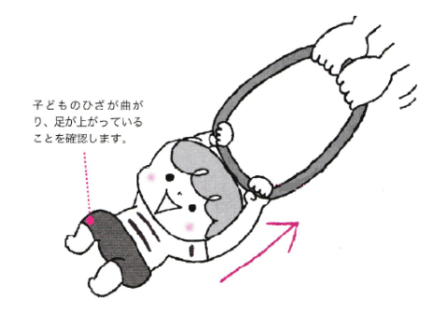
【1歳児さんにオススメの運動遊び】
・フープに掴まって
あおむけになったに子どもにホースの輪やタオルを順手でつかませます。
大人は反対側を持って、引っ張ってあげます。
鉄棒に必要な懸垂力（体を引き付ける力）や足を上げた姿勢を保つことで体幹を鍛えられます。

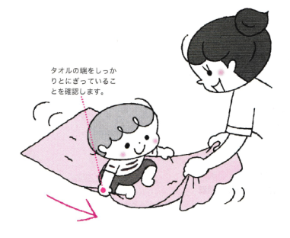
・魔法のじゅうたん
大きめの布やバスタオルの上に子どもを座らせ、タオルの端を持たせます。
大人はタオルをゆっくりと引っ張ります。
前後左右に倒れないようにするため平衡感覚が養われます。タオルを掴むことで握力も鍛えることが出来ます。

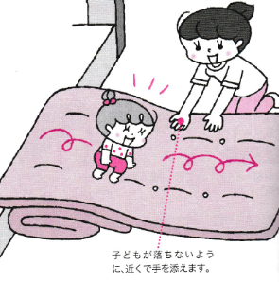
・お芋でコロコロ
マットの上を寝そべった状態でコロコロと転がります。
転がることが苦手な子は、大人がやさしく転がすのを補助してあげましょう。
回転する感覚が身に付きます。これはマット運動の前転や、鉄棒での逆上がりに必要な感覚です。小さいうちからの運動遊びで回転感覚を身に付けていきましょう。

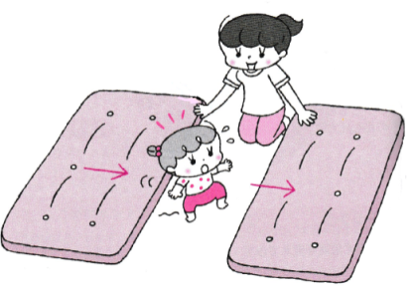
・マット(お布団)歩き
マットを数枚用意し、間隔を空けて並べます。
マットの上を歩いて渡っていきましょう。
段差のある床を歩くことで、片足を高く上げて歩みを確実にすることができます。また、マットのような凸凹の不安定な場所を歩くことで平衡感覚が養われます。

